

LIETUVOS RESPUBLIKOS VIDAUS REIKALŲ MINISTRAS

ĮSAKYMAS
DĖL LIETUVOS RESPUBLIKOS VIDAUS REIKALŲ MINISTRO 2014 M. BIRŽELIO 30 D. ĮSAKYMO NR. 1V-446 „DĖL LAIKINŲJŲ VALSTYBINIO NUMERIO ŽENKLŲ, SKIRTŲ MOTORINĖMS TRANSPORTO PRIEMONĖMS, PRIEKABOMS, SAVIVALDŽIŲ AUTOMOBILIŲ BANDYMAMS ŽENKLINTI, IŠDAVIMO IR JŲ NAUDOJIMO TVARKOS APRAŠO PATVIRTINIMO“ PAKEITIMO

2024 m. lapkričio 8 d. Nr. 1V-658
Vilnius

1. Pakeičiu Lietuvos Respublikos vidaus reikalų ministro 2014 m. birželio 30 d. įsakymą Nr. 1V-446 „Dėl Laikinųjų valstybinio numerio ženklų, skirtų motorinėms transporto priemonėms, priekaboms, savivaldžių automobilių bandymams ženklinti, išdavimo ir jų naudojimo tvarkos aprašo patvirtinimo“:
1.1. Pakeičiu preambulę ir ją išdėstau taip:
„Vadovaudamasis Lietuvos Respublikos saugaus eismo automobilių keliais įstatymo 10 straipsnio 5 dalies 4 punktu:“.
1.2. Pakeičiu nurodytu įsakymu patvirtintą Laikinųjų valstybinio numerio ženklų, skirtų motorinėms transporto priemonėms, priekaboms, savivaldžių automobilių bandymams ženklinti, išdavimo ir jų naudojimo tvarkos aprašą ir jį išdėstau nauja redakcija (pridedama).
2. Nustatau, kad šis įsakymas įsigalioja 2024 m. gruodžio 1 d.

Vidaus reikalų ministrė Agnė Bilotaitė
PATVIRTINTA
Lietuvos Respublikos vidaus reikalų ministro
2014 m. birželio 30 d. įsakymu
Nr. 1V-446
(Lietuvos Respublikos vidaus reikalų ministro
2024 m. lapkričio 8 d. įsakymo Nr.1V-658redakcija)

LAIKINŲJŲ VALSTYBINIO NUMERIO ŽENKLŲ, SKIRTŲ MOTORINĖMS TRANSPORTO PRIEMONĖMS, PRIEKABOMS, SAVIVALDŽIŲ AUTOMOBILIŲ BANDYMAMS ŽENKLINTI, IŠDAVIMO IR JŲ NAUDOJIMO TVARKOS APRAŠAS

I SKYRIUS
BENDROSIOS NUOSTATOS

1. Laikinųjų valstybinio numerio ženklų, skirtų motorinėms transporto priemonėms, priekaboms, savivaldžių automobilių bandymams ženklinti, išdavimo ir jų naudojimo tvarkos aprašas (toliau – aprašas) nustato laikinųjų valstybinio numerio ženklų, skirtų motorinėms transporto priemonėms ir (ar) priekaboms (toliau – transporto priemonės), savivaldžių automobilių bandymams ženklinti (toliau – laikinieji numerio ženklai) išdavimo, naudojimo ir apskaitos tvarką.
2. Apraše vartojamos sąvokos:
2.1. Bandomasis važiavimas – transporto priemone ar savivaldžio automobilio atliekamas važiavimas, siekiant įvertinti transporto priemonės ar savivaldžio automobilio būklę, nustatyti ar įrodyti jos tinkamumą eksploatuoti.
2.2. Laikinieji numerio ženklai – transporto priemonių ar savivaldžių automobilių pardavimo, remonto, techninės priežiūros, tyrimų ir (ar) bandymų veiklą vykdančių ūkio subjektų nuosavybės, patikėjimo, nuomos, panaudos ar kitokiu teisėtu pagrindu valdomoms transporto priemonėms, ne ilgiau kaip vieną parą ženklinti skirti valstybinio numerio ženklai.
2.3. Laikinųjų numerio ženklų naudojimas – transporto priemonės ar savivaldžio automobilio ženklinimas galiojančiais laikinaisiais numerio ženklais ir jais paženklintos transporto priemonės ar savivaldžio automobilio dalyvavimas viešajame eisme.
2.4. Pareiškėjas – ūkio subjektas arba ūkio subjekto vardu veikiantis fizinis asmuo.
2.5. Savitarna – akcinės bendrovės „Regitra“ centralizuotai teikiamų elektroninių paslaugų portalas eregitra.lt, kuriame tvarkoma laikinųjų numerio ženklų naudojimo apskaita.
2.6. Ūkio subjektas – fizinis ar juridinis asmuo arba kita organizacija, juridinio asmens ar kitos organizacijos filialas, Lietuvos Respublikos teritorijoje vykdantis transporto priemonių ar savivaldžių automobilių pardavimo, remonto, techninės priežiūros, tyrimų ir (ar) bandymų veiklą. Ūkio subjektu nelaikomos valstybės įmonės, valstybinės ar viešosios įstaigos, daugiabučių namų savininkų ar sodininkų bendrijos, asociacijos, labdaros ir paramos fondai, tarptautinės ir kitos organizacijos, nesusijusios su pirmiau išvardytomis veiklomis.
2.7. Kitos apraše vartojamos sąvokos suprantamos taip, kaip jos apibrėžtos Lietuvos Respublikos dokumentų ir archyvų įstatyme, Lietuvos Respublikos saugaus eismo automobilių keliais įstatyme, Lietuvos Respublikos elektroninių ryšių įstatyme, Motorinių transporto priemonių ir jų priekabų registravimo taisyklėse, patvirtintose Lietuvos Respublikos vidaus reikalų ministro 2001 m. gegužės 25 d. įsakymu Nr. 260 „Dėl Motorinių transporto priemonių ir jų priekabų registravimo taisyklių patvirtinimo“ (toliau – Taisyklės), Motorinės transporto priemonės ir jos priekabos nuosavybės teisės deklaravimo tvarkos apraše, patvirtintame Lietuvos Respublikos vidaus
reikalų ministro 2021 m. balandžio 29 d. įsakymu Nr. 1V-379 „Dėl Motorinės transporto priemonės ir jos priekabos nuosavybės teisės deklaravimo tvarkos aprašo patvirtinimo”.
3. Laikinaisiais numerio ženklais ženklinamos ūkio subjektų valdomos transporto priemonės ir savivaldžiai automobiliai, kurie turi savininko deklaravimo kodą (toliau — SDK) ir ne ilgiau kaip vieną parą dalyvaus viešajame eisme tik Lietuvos Respublikoje juose važiuojant ūkio subjektui arba ūkio subjekto darbuotojui ir kuriais važiuojama į jų pardavimo, remonto, demonstravimo, komplektavimo, privalomosios techninės apžiūros atlikimo, atitikties įvertinimo, registravimo vietą arba kuriais atliekamas bandomasis važiavimas. Laikinaisiais numerio ženklais negalima ženklinti kitais komerciniais (kroviniams ar keleiviams vežti, išskyrus savivaldžius automobilius, kuriais atliekami bandymai), asmeniniais ir kitokiais nei nurodyta šiame punkte tikslais naudojamas transporto priemones. Transporto priemonės ar savivaldžiai automobiliai ženklinami tik galiojančiais laikinaisiais numerio ženklais. Ūkio subjektas negali parduoti ar kitaip perleisti laikinųjų numerio ženklų kitiems asmenims.
4. Laikinuosius numerio ženklus ūkio subjektams išduoda ir išdavimo duomenis tvarko akcinė bendrovė „Regitra“ (toliau – AB „Regitra“).
Laikinųjų numerio ženklų duomenys tvarkomi AB „Regitra“ programinėmis priemonėmis centralizuotoje informacinėje sistemoje (toliau – informacinė sistema), o laikinųjų numerio ženklų naudojimo apskaita tvarkoma savitarnoje. Ūkio subjektas transporto priemonėms ar savivaldžiams automobiliams gali naudoti tik tuos laikinuosius numerio ženklus, už kurių naudojimo apskaitos tvarkymą yra sumokėta nustatyta kaina.
5. Laikinųjų numerio ženklų plokštelės turi būti pagamintos iš aliuminio lydinio ir atitikti techninius reikalavimus, taikomus iš Lietuvos Respublikos išvežamų transporto priemonių numerio ženklo plokštelėms, nustatytus Taisyklių 1 priede.
6. Laikinieji numerio ženklai turi būti unikalūs (nesutampantys) ir sudaromi naudojant lotynišką abėcėlę ir arabiškus skaitmenis:
6.1. M, N ir O kategorijų transporto priemonių iš vienos raidės „P“ ir penkių skaitmenų;
6.2. L kategorijos transporto priemonių iš vienos raidės „P“ ir keturių skaitmenų.
7. Laikinieji numerio ženklai išduodami:
7.1. 1-ojo formato M, N ir O kategorijų transporto priemonėms ženklinti; šio formato numerio ženklo simbolių išdėstymas ir dizainas turi atitikti aprašo 1 priede nustatytus reikalavimus;
7.2. 2-ojo formato M, N ir O kategorijų transporto priemonėms ženklinti; šio formato numerio ženklo simbolių išdėstymas ir dizainas turi atitikti aprašo 2 priede nustatytus reikalavimus;
7.3. 3-iojo formato L kategorijų transporto priemonėms ženklinti; šio formato numerio ženklo simbolių išdėstymas ir dizainas turi atitikti aprašo 3 priede nustatytus reikalavimus.
8. 1-ojo formato numerio ženkluose naudojamas raidės ir skaitmenų šriftas turi atitikti Taisyklių 7 priede nustatytus reikalavimus, 2-ojo ir 3-iojo formato numerio ženkluose naudojamas šriftas turi atitikti Taisyklių 8 priede nustatytus reikalavimus.
9. AB „Regitra“ teikiamų paslaugų kainos nustatytos Motorinių transporto priemonių ir jų priekabų valstybinio registracijos numerio ženklų išdavimo paslaugų kainoraštyje, patvirtintame Lietuvos Respublikos vidaus reikalų ministro 2014 m. liepos 1 d. įsakymu Nr. 1V-450 „Dėl Akcinės bendrovės „Regitra“ teikiamų monopolinio pobūdžio paslaugų kainų“.

II SKYRIUS
PAREIŠKĖJŲ PRAŠYMŲ IŠDUOTI LAIKINUOSIUS NUMERIO ŽENKLUS NAGRINĖJIMAS

10. Dėl laikinųjų numerio ženklų išdavimo, grąžinimo ar naudojimo pratęsimo pareiškėjai gali kreiptis tiesiogiai atvykę į AB „Regitra“ klientų aptarnavimo centro padalinį (toliau – AB „Regitra“ padalinys).
Tiesiogiai atvykę į AB „Regitra“ padalinį pareiškėjai teikia originalius aprašo 11 punkte nurodytus dokumentus arba jų kopijas.
Pareiškėjų prašymai išduoti laikinuosius numerio ženklus (toliau – prašymas) turi būti pasirašyti, juose turi būti nurodytas pareiškėjo adresas korespondencijai ir kontaktiniai duomenys ryšiui palaikyti (telefono numeris, elektroninio pašto adresas), taip pat ūkio subjekto (kai pareiškėjas yra ūkio subjekto vardu veikiantis fizinis asmuo) kontaktiniai duomenys (telefono numeris, elektroninio pašto adresas).
11. Kartu su prašymu pareiškėjai pateikia:
11.1. savo asmens tapatybę patvirtinantį dokumentą;
11.2. Lietuvos Respublikos civilinio kodekso nustatyta tvarka ir sąlygomis įformintą atstovavimą patvirtinantį dokumentą (kai pareiškėjas yra ūkio subjekto vardu veikiantis fizinis asmuo ir dokumentas yra sudarytas ne elektroninių ryšių priemonėmis);
11.3. aprašo 4 priede nustatytos formos deklaraciją, patvirtinančią, kad ūkio subjektas vykdo transporto priemonių ar savivaldžių automobilių pardavimo, remonto, techninės priežiūros, tyrimų ir (ar) bandymų veiklą;
11.4. ne anksčiau kaip prieš 60 dienų Valstybinės mokesčių inspekcijos prie Lietuvos Respublikos finansų ministerijos (toliau – VMI) išduotą dokumentą arba valstybės įmonės Registrų centro Lietuvos Respublikos Vyriausybės nustatyta tvarka išduotą dokumentą, patvirtinantį jungtinius kompetentingų institucijų tvarkomus duomenis, liudijantį apie tai, kad ūkio subjektas neturi mokestinės nepriemokos Lietuvos Respublikos valstybės biudžetui, savivaldybės biudžetui ar fondams, į kuriuos mokamus mokesčius administruoja VMI, ir įsiskolinimo Valstybinio socialinio draudimo fondo biudžetui.
12. Dokumentai pateikiami valstybine kalba. Nevalstybine kalba pateikti dokumentai turi būti išversti į lietuvių kalbą, vertimai patvirtinti juos išvertusio vertėjo parašu bei vertimų biuro antspaudu.
Užsienyje išduoti dokumentai turi būti legalizuoti arba patvirtinti pažyma (Apostille).
13. Priėmus prašymą, pareiškėjų pateikti originalūs dokumentai grąžinami pareiškėjams, AB „Regitra“ pasiliekant jų kopijas (išskyrus vienkartinį atstovavimą patvirtinančius dokumentus).
14. Nagrinėdama pareiškėjų prašymus, AB „Regitra“ tikrina pateiktų dokumentų autentiškumą, pareiškėjų tapatybę, jų duomenis Lietuvos Respublikos gyventojų registre ir (ar) Užsieniečių registre, nagrinėja pateiktus dokumentus (originalių dokumentų skaitmenines kopijas) ir juose esančią informaciją, tikrina, ar ūkio subjektai yra įregistruoti Juridinių asmenų registre ir (ar) Mokesčių mokėtojų registre, ar pareiškėjas ir jo teikiami dokumentai nėra įregistruoti atitinkamai Ieškomų asmenų, neatpažintų lavonų ir nežinomų bejėgių asmenų žinybiniame registre ar Ieškomų ir rastų numeruotų bei individualius požymius turinčių daiktų ir dokumentų registre.
15. AB „Regitra“ pareiškėjų prašymai išnagrinėjami ir sprendimas išduoti laikinuosius numerio ženklus, pratęsti šių ženklų naudojimą arba atsisakyti išduoti laikinuosius numerio ženklus priimamas per 5 darbo dienas nuo prašymo gavimo AB „Regitra“ dienos, atsižvelgus į aprašo 3, 10–12 punktuose nustatytus reikalavimus ir įvertinus aprašo 14 punkte numatyto patikrinimo metu gautą informaciją.
16. Priėmus sprendimą išduoti laikinuosius numerio ženklus arba pratęsti šių ženklų naudojimą:
16.1. per 3 darbo dienas informacinėje sistemoje įrašomi pareiškėjo, ūkio subjekto (kai pareiškėjas yra ūkio subjekto vardu veikiantis fizinis asmuo) ir kiti su laikinųjų numerio ženklų išdavimu susiję duomenys arba pratęsiamas laikinųjų numerio ženklų naudojimas ir pareiškėjas, ūkio subjektas (kai pareiškėjas yra ūkio subjekto vardu veikiantis fizinis asmuo) raštu arba elektroniniais ryšiais informuojamas apie priimtą sprendimą;
16.2. per 5 darbo dienas parengiami išduoti laikinieji numerio ženklai (išskyrus kai pateikiamas prašymas pratęsti laikinųjų numerio ženklų naudojimą).
17. Sprendimas atsisakyti išduoti laikinuosius numerio ženklus priimamas, kai nustatoma, jog prašymai pateikti nesilaikant aprašo 11–13 punktuose nustatytų reikalavimų arba pateikta klaidinga sprendimui priimti reikalinga informacija ar suklastoti dokumentai, arba kai nustatoma, kad prašymą pateikė aprašo 2.6 papunktyje nustatytų reikalavimų neatitinkantis fizinis ar juridinis asmuo arba kita organizacija, juridinio asmens ar kitos organizacijos filialas.
18. Priėmus sprendimą atsisakyti išduoti laikinuosius numerio ženklus, per 3 darbo dienas informacinėje sistemoje įrašomi pareiškėjo, ūkio subjekto (kai pareiškėjas yra ūkio subjekto vardu veikiantis fizinis asmuo) ir kiti su atsisakymu išduoti laikinuosius numerio ženklus susiję duomenys ir pareiškėjas, ūkio subjektas (kai pareiškėjas yra ūkio subjekto vardu veikiantis fizinis asmuo) raštu arba elektroniniais ryšiais informuojamas apie priimtą sprendimą ir atsisakymo išduoti laikinuosius numerio ženklus priežastis.
19. Kai pareiškėjai pateikia taisymo ar klastojimo žymių turintį dokumentą, AB „Regitra“ informuoja policiją ir pareiškėjų prašymus nagrinėja po policijos atlikto atitinkamo patikrinimo (tyrimo).

III SKYRIUS
LAIKINŲJŲ NUMERIO ŽENKLŲ NAUDOJIMAS IR APSKAITA

20. Laikinuosius numerio ženklus naudoti ketinantis ūkio subjektas ar jo darbuotojas:
20.1. įsitikina, kad transporto priemonė ar savivaldis automobilis, kuriuos ketinama ženklinti laikinaisiais numerio ženklais, yra techniškai tvarkingi (pagal Kelių eismo taisyklių numatytus atvejus), ūkio subjektas yra apsidraudęs transporto priemonių valdytojų civilinės atsakomybės privalomuoju draudimu ir sumokėjęs valstybės nustatytus su transporto priemone ar su jos dalyvavimu viešajame eisme susijusius mokesčius;
20.2. užtikrina, kad transporto priemonė ar savivaldis automobilis bus naudojami laikantis aprašo 3 punkte nustatytų sąlygų;
20.3. savitarnoje pasirenka laikinųjų numerio ženklų, kuriais ketinama ženklinti transporto priemonę ar savivaldį automobilį, numerį, įrašo SDK, transporto priemonėje važiuojančio ūkio subjekto, ūkio subjekto darbuotojo ar asmens, kuris bet kuriuo metu gali tiesiogiai ar nuotoliniu būdu perimti savivaldžio automobilio valdymą, vardą, pavardę, asmens kodą (gimimo datą), laikinųjų numerio ženklų naudojimo laikotarpį, kuris negali būti ilgesnis kaip viena para. Pagal savitarnoje įrašytus SDK duomenis iš Transporto priemonių savininkų apskaitos informacinės sistemos gavus transporto priemonės ar savivaldžio automobilio duomenis ir juos patvirtinus, suteikiamas leidimas transporto priemonei ar savivaldžiam automobiliui dalyvauti Lietuvos Respublikos viešajame eisme. Leidimas transporto priemonei ar savivaldžiam automobiliui dalyvauti Lietuvos Respublikos viešajame eisme gali būti suteikiamas ne anksčiau nei prieš 7 dienas iki laikinųjų numerio ženklų naudojimo laikotarpio pradžios.
21. Ieškomų transporto priemonių registre, Lietuvos nacionalinėje Šengeno informacinėje sistemoje kartą per dieną patikrinami transporto priemonių ir savivaldžių automobilių, kurie buvo ženklinami laikinaisiais numerio ženklais, duomenys. Patikrinimo metu nustačius, kad ūkio subjektas laikinaisiais numerio ženklais paženklino transporto priemonę ar savivaldį automobilį, kurie yra įregistruoti Ieškomų transporto priemonių registre arba Lietuvos nacionalinėje Šengeno informacinėje sistemoje, AB „Regitra“ šią informaciją pateikia policijai.
22. Įvykdžius aprašo 20 punkte nurodytus reikalavimus, laikinuosius numerio ženklus galima naudoti savitarnoje nurodytą laikinųjų numerio ženklų naudojimo laikotarpį.
Laikinųjų numerio ženklų naudojimo dvejus metus laikotarpis pradedamas skaičiuoti sumokėjus už jų naudojimo apskaitos tvarkymą nustatytą kainą.
23. Transporto priemonė ar savivaldis automobilis, kuriais ketinama dalyvauti viešajame eisme, ženklinami savitarnoje įrašytus numerius atitinkančiais laikinaisiais numerio ženklais, kurie tvirtinami transporto priemonės ar savivaldžio automobilio gamintojo įrengtoje numerio ženklų tvirtinimo vietoje.
24. AB „Regitra“ įgaliotas darbuotojas, nustatęs, kad laikinieji numerio ženklai išduoti suklastotų dokumentų ar klaidingos informacijos pagrindu, priima sprendimą panaikinti ūkio subjekto teisę ženklinti transporto priemones ar savivaldžius automobilius laikinaisiais numerio ženklais savitarnoje ir ūkio subjektui išduotus laikinuosius numerio ženklus informacinėje sistemoje pažymi kaip negaliojančius ir panaikina galimybę savitarnoje žymėti jų naudojimą.
25. Priėmus sprendimą panaikinti ūkio subjekto teisę ženklinti transporto priemones ar savivaldžius automobilius laikinaisiais numerio ženklais ir ūkio subjektui išduotus laikinuosius numerio ženklus informacinėje sistemoje pažymėjus kaip negaliojančius bei panaikinus galimybę savitarnoje žymėti jų naudojimą, AB „Regitra“ įgaliotas darbuotojas per 3 darbo dienas raštu arba elektroniniais ryšiais informuoja ūkio subjektą apie priimtą sprendimą ir ūkio subjekto teisės ženklinti transporto priemones ar savivaldžius automobilius laikinaisiais numerio ženklais savitarnoje panaikinimą.
26. Pasibaigus laikotarpiui, už kurį buvo sumokėta laikinųjų numerio ženklų naudojimo apskaitos tvarkymą nustatyta kaina, ūkio subjektui išduoti laikinieji numerio ženklai informacinėje sistemoje pažymimi kaip negaliojantys ir panaikinama galimybė savitarnoje žymėti jų naudojimą.
Ūkio subjektas, pageidaujantis, kad tokie numerio ženklai informacinėje sistemoje vėl būtų pažymimi galiojančiais ir grąžinama galimybė savitarnoje žymėti jų naudojimą, turi pateikti aprašo 10 punkte nurodytą prašymą dėl laikinųjų numerio ženklų naudojimo pratęsimo ir aprašo 11 punkte nurodytus dokumentus bei sumokėti laikinųjų numerio ženklų naudojimo apskaitos tvarkymo nustatytą kainą (jeigu jie nebuvo grąžinti AB „Regitra“ ir sunaikinti). Prašymai nagrinėjami aprašo II skyriuje nustatyta tvarka.
27. Ūkio subjektas, praradęs laikinuosius numerio ženklus, privalo nedelsdamas savitarnoje arba AB „Regitra“ padalinyje pranešti apie laikinųjų numerio ženklų praradimą. Prarasti laikinieji numerio ženklai informacinėje sistemoje pažymimi kaip negaliojantys nuo tos dienos, kai ūkio subjektai informuoja AB „Regitra“ apie jų praradimą. Tais atvejais, kai prarandama viena laikinojo numerio ženklų plokštelė, kai laikinojo numerio ženklų rinkinį sudaro dvi plokštelės, pareiškėjo prašymu AB „Regitra“ išduoda prarastos laikinojo numerio ženklo plokštelės dublikatą. Laikinojo numerio ženklo plokštelės dublikatas vienam laikinojo numerio ženklų rinkiniui išduodamas tik vieną kartą.
28. AB „Regitra“ priima pareiškėjų grąžinamus negaliojančius laikinuosius numerio ženklus ir juos sunaikina (perduoda sunaikinti). Laikinieji numerio ženklai, tapatūs sunaikintiems laikiniesiems numerio ženklams, neatgaminami ir pakartotinai nėra išduodami.

IV SKYRIUS
BAIGIAMOSIOS NUOSTATOS

29. AB „Regitra“ priimti sprendimai gali būti skundžiami AB „Regitra“ generaliniam direktoriui Lietuvos Respublikos viešojo administravimo įstatymu nustatyta tvarka per vieną mėnesį nuo jo įteikimo dienos arba Lietuvos administracinių ginčų komisijai Lietuvos Respublikos ikiteisminio administracinių ginčų nagrinėjimo tvarkos įstatymu nustatyta tvarka per vieną mėnesį nuo jo įteikimo dienos, arba bet kuriems Regionų administracinio teismo rūmams Lietuvos Respublikos administracinių bylų teisenos įstatymu nustatyta tvarka per vieną mėnesį nuo jo įteikimo dienos.
30. Dokumentai ir (ar) jų kopijos, kurių pagrindu išduodami laikinieji numerio ženklai, saugomi AB „Regitra“ archyvuose pagal prašymų nagrinėjimo vietą ir (ar) elektroniniame archyve.
31. AB „Regitra“ elektroniniame archyve saugomi:
31.1. AB „Regitra“ archyvuose saugomų dokumentų skaitmeninės kopijos;
31.2. išnagrinėjus pareiškėjų prašymus, grąžinamų pareiškėjams jų pateiktų originalių dokumentų (išskyrus Lietuvos Respublikoje išduotus asmens tapatybę patvirtinančius dokumentus) skaitmeninės kopijos;
31.3. AB „Regitra“ pareiškėjams pateikta informacija apie priimtus sprendimus.
32. Laikinųjų numerio ženklų išdavimo duomenys saugomi 5 metus po laikinųjų numerio ženklų sunaikinimo arba pareiškėjų pranešimo AB „Regitra“ apie jų praradimą, o laikinųjų numerio ženklų naudojimo duomenys – 5 metus po jų įrašymo. Pasibaigus duomenų saugojimo terminui, duomenys sunaikinami.
33. Surasti ar kompetentingų institucijų paimti laikinieji numerio ženklai grąžinami AB „Regitra“. Grąžinti galiojantys laikinieji numerio ženklai per 30 dienų nuo jų grąžinimo AB „Regitra“ dienos perduodami ūkio subjektams, kuriems jie buvo išduoti, jei jie dėl to kreipiasi į AB „Regitra“. Ūkio subjektams neperduoti ar per 30 dienų neatsiimti parengti išduoti laikinieji numerio ženklai per 5 darbo dienas informacinėje sistemoje pažymimi kaip negaliojantys, panaikinama galimybė savitarnoje žymėti jų naudojimą ir sunaikinami (perduodami sunaikinti).
________________
aikinųjų valstybinio numerio ženklų, skirtų
motorinėms transporto priemonėms, priekaboms, savivaldžių automobilių bandymams
ženklinti, išdavimo ir jų naudojimo tvarkos aprašo
1 priedas

1-OJO FORMATO LAIKINŲJŲ NUMERIO ŽENKLŲ TECHNINIAI REIKALAVIMAI

1. M, N ir O kategorijų transporto priemonėms:
1.1. dizainas (numerio ženklo priekinė pusė) (1 pav.):
(1 pav.)

1.2. plokštelės matmenys ir simbolių išdėstymas (2 pav.):
(2 pav.)
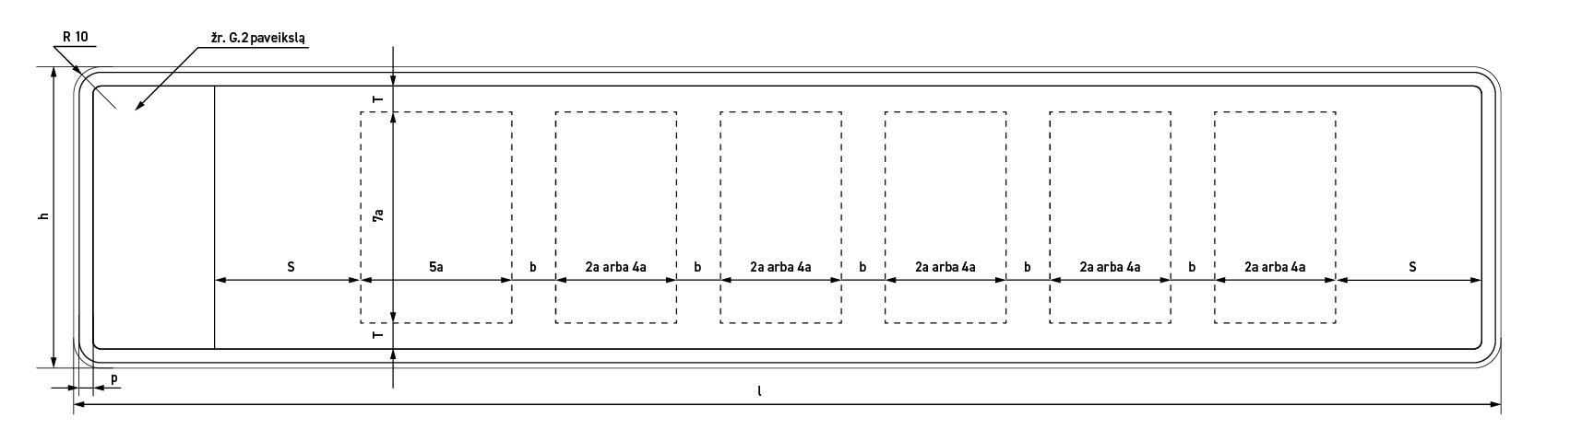
2. G.2 pav.:
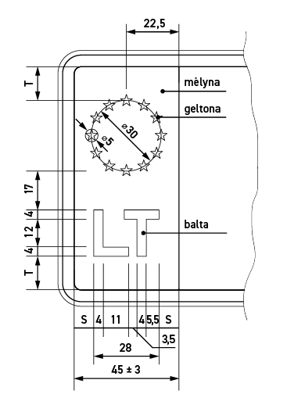
____________________
Laikinųjų valstybinio numerio ženklų, skirtų
motorinėms transporto priemonėms, priekaboms,
savivaldžių automobilių bandymams ženklinti, išdavimo ir jų
naudojimo tvarkos aprašo
2 priedas

2-OJO FORMATO LAIKINŲJŲ NUMERIO ŽENKLŲ TECHNINIAI REIKALAVIMAI

1. M, N ir O kategorijų transporto priemonėms:
1.1. dizainas (numerio ženklo priekinė pusė) (1 pav.):
(1 pav.)

1.2. plokštelės matmenys ir simbolių išdėstymas (2 pav.):
(2 pav.)
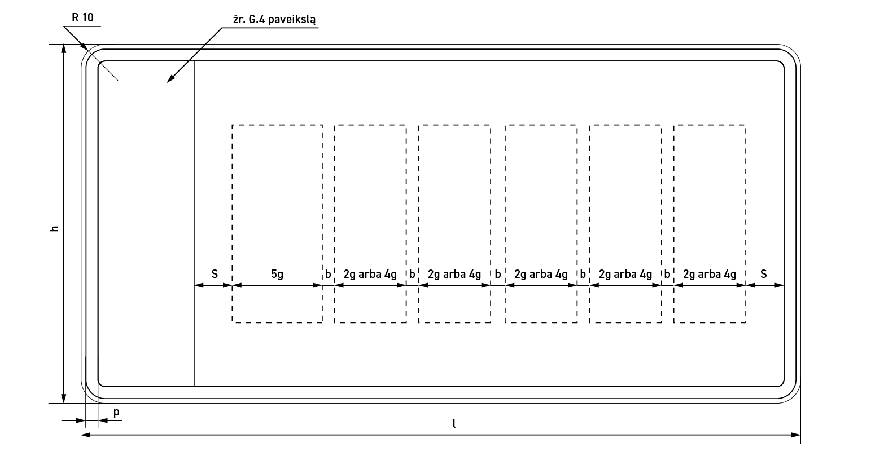
2. G.4 pav.:
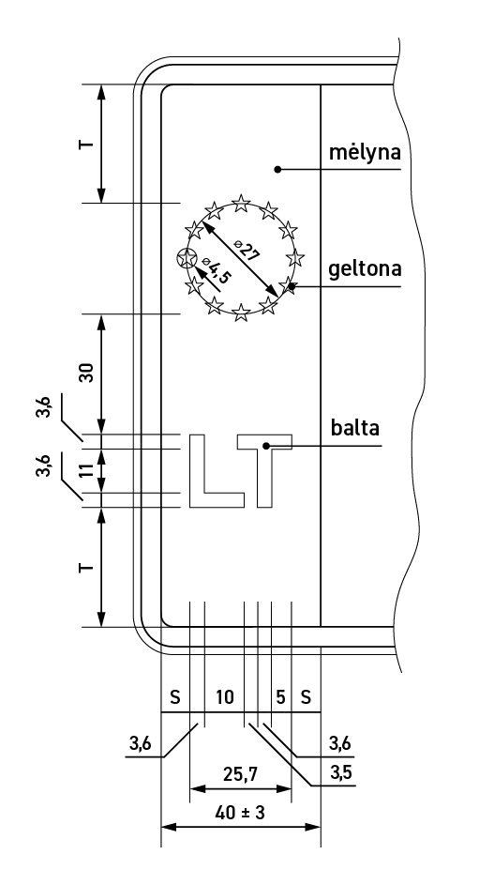

__________________________
Laikinųjų valstybinio numerio ženklų, skirtų
motorinėms transporto priemonėms, priekaboms,
savivaldžių automobilių bandymams, ženklinti išdavimo ir jų
naudojimo tvarkos aprašo
3 priedas

3-IOJO FORMATO LAIKINŲJŲ NUMERIO ŽENKLŲ TECHNINIAI REIKALAVIMAI

1. L kategorijų transporto priemonėms ir galingiesiems keturračiams:
1.1. dizainas (numerio ženklo priekinė pusė) (1 pav.):
(1 pav.)

1.2. plokštelės matmenys ir simbolių išdėstymas (2 pav.):
(2 pav.)
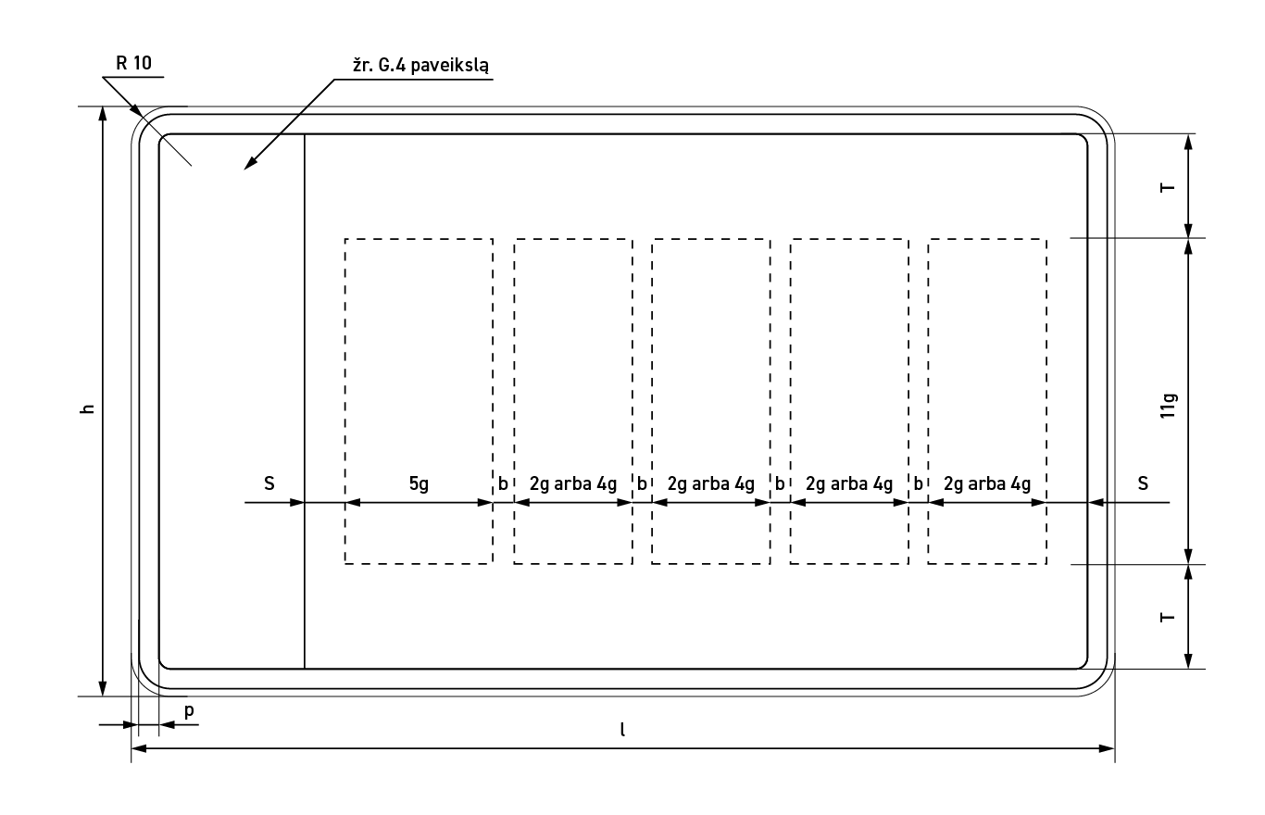
2. G.4 pav.:
______________________
Laikinųjų valstybinio numerio ženklų, skirtų
motorinėms transporto priemonėms, priekaboms, savivaldžių automobilių bandymams
ženklinti, išdavimo ir jų naudojimo tvarkos aprašo
4 priedas

(Deklaracijos forma)

(ūkio subjekto pavadinimas, kodas (pildoma didžiosiomis raidėmis)

(ūkio subjekto atstovo vardas (vardai), pavardė (pildoma didžiosiomis raidėmis)
 |  |  |  | ( |  |  |  |  |  |  |  |  |  | - |  |  |  |  |  | - |  |  |  |  |  | )
(asmens kodas (gimimo data)
Telefono Nr. |  |  |  |  |  |  |  |  |  |  |  |  |  |  |  | El. pašto adresas:
(kontaktiniai duomenys, pildoma didžiosiomis raidėmis)
(pateiktas asmens dokumentas (pavadinimas, Nr., dokumentą išdavusi šalis, pildoma didžiosiomis raidėmis)

Akcinei bendrovei „Regitra“

DEKLARACIJA

 |  |  |  |  | - |  |  | -
(deklaracijos pateikimo data)

Patvirtinu, kad vykdau Laikinųjų valstybinio numerio ženklų, skirtų motorinėms transporto priemonėms, priekaboms, savivaldžių automobilių bandymams ženklinti, išdavimo ir jų naudojimo tvarkos apraše, patvirtintame Lietuvos Respublikos vidaus reikalų ministro 2014 m. birželio 30 d. įsakymu Nr. 1V-446 „Dėl Laikinųjų valstybinio numerio ženklų, skirtų motorinėms transporto priemonėms, priekaboms, savivaldžių automobilių bandymams ženklinti, išdavimo ir jų naudojimo tvarkos aprašo patvirtinimo“, numatytą transporto priemonių pardavimo, remonto, techninės priežiūros, tyrimų ir (ar) bandymų veiklą (reikiamą pabraukti).
Patvirtinu, kad laikinuosius numerio ženklus naudosiu tik Laikinųjų valstybinio numerio ženklų, skirtų motorinėms transporto priemonėms, priekaboms, savivaldžių automobilių bandymams ženklinti, išdavimo ir jų naudojimo tvarkos apraše nustatytomis sąlygomis.
Esu informuotas, kad paaiškėjus, kad pateikta informacija yra klaidinga, bus panaikinta teisė ženklinti savivaldžius automobilius ir motorines transporto priemones ir jų priekabas laikinaisiais numerio ženklais, turimi laikinieji numerio ženklai informacinėje sistemoje bus pažymėti kaip negaliojantys, įmoka už laikinųjų numerio ženklų apskaitos tvarkymą nebus grąžinama.
Pastaba. Už melagingų duomenų, informacijos pateikimą Lietuvos Respublikos teisės aktuose yra numatyta administracinė ir baudžiamoji atsakomybė.
(deklaraciją pateikusio asmens vardas, pavardė ir parašas, pildoma didžiosiomis raidėmis)

______________________

